WIM2 - Programmation Web côté Serveur – TP 1 & 2

Exercice 1 :

A. Ecrivez un script de nom session1.php qui effectue les actions suivantes :

<?php
session_start();
if (!isset($_SESSION['count'])) {
$_SESSION['count'] = 0;
var_dump($_SESSION);
}
else {
if ($_SESSION['count'] == 3){
unset($_SESSION['count']);
}
else {
$_SESSION['count']++;
var_dump($_SESSION);
}
}
?>

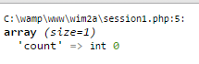
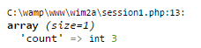
Rafraîchir 3 fois
→

B. Cookie de session

<?php
session_start();
if (!isset($_SESSION['count'])) {
$_SESSION['count'] = 0;
var_dump($_SESSION);
}
else {
if ($_SESSION['count'] == 2){
var_dump(session_id());
}
if ($_SESSION['count'] == 3){
unset($_SESSION['count']);
}
else {
$_SESSION['count']++;
var_dump($_SESSION);
}
}
?>

On obtient alors le résultat suivant :

C:\wamp\www\wim2a\session1.php:9:string '1b4nq8qp075iitghpf2ifdhl00' (length=26)
C:\wamp\www\wim2a\session1.php:16:
array (size=1)
'count' => int 3

C. Stockage

Selon le cours, il faut rechercher dans le fichier php.ini la fonction session.save_path qui nous indique que les sessions sont stockées dans le dossier « c:/wamp/tmp » . Dans le dossier tmp on a :

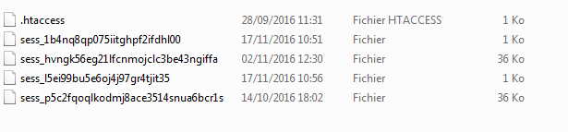
La session sur laquelle on se trouve est sess_1b4nq8qp075iitghpf2ifdhl00 car elle se met à jour lorsqu’on rafraichit la page.

D. Ecrivez un script de nom session2.php qui effectue les actions suivantes :

session2.php :
<?php
session_start();
if (!isset($_SESSION['count'])) {
$_SESSION['count'] = 1;
echo ("Bonjour visiteur, vous avez vu cette page ");
echo($_SESSION['count']);
echo (" fois.");
}
else {
if($_SESSION['count'] >= 3) {
unset($_SESSION['count']);
echo("Session détruite");
var_dump($_SESSION);
}
else{
$_SESSION['count']++;
echo ("Bonjour visiteur, vous avez vu cette page ");
echo($_SESSION['count']);
echo (" fois.");
}
}
?>

<html>
<head>
<title>Cookie</title>
</head>

<body>
<a href="session2.php"> Continuez </a>
<br>

</body>

</html>

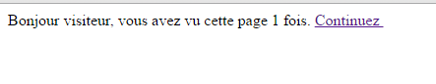
On a ceci en résultat :

Lorsqu’on arrive à 3 fois, on a :
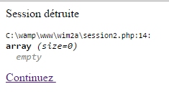

E. Destruction d'une session

1. $_SESSION est réinitialisé lors de la destruction de la session. On peut le constater dans le fichier sess_1b4nq8qp075iitghpf2ifdhl00, car il est réinitialisé lorsqu’elle est détruite.

2. le fichier corresponsdant à la session n’est pas supprimé.

G. Session sans cookie

1. En interdisant les cookies, le $_SESSION ne s’incrémente plus et reste bloqué à 1.

2. echo '<a href="session2.php?'. SID .'">Continuer</a>';

3.

Exercice 2 : Gestionnaire de session personnalisé.

B. Description des 2 gestionnaires

Gestionnaire Drupal :
- _drupal_session_open() → Inutile pour Drupal
- _drupal_session_close() → Ferme la session
- _drupal_session_read() → Lit les données de session
- _drupal_session_write() →Ecrit les données de session
- _drupal_session_destroy() →Detruit une session
- _drupal_session_garbage_collection() →Nettoie les vieilles sessions

Gestionnaire orienté objet :
- abstract public bool close ( void ) → Ferme la session
- abstract public bool destroy ( string $session_id ) → Détruit une session
- abstract public bool gc ( int $maxlifetime ) → Nettoie les vieilles sessions
- abstract public bool open ( string $save_path , string $name ) → Initialise la session
- abstract public string read ( string $session_id ) → Lit les données de session
- abstract public bool write ( string $session_id , string $session_data ) → Ecrit les données de session

C. Création d'un gestionnaire personnalisé basé sur une BD
1. Dans PhpMyAdmin, on crée une nouvelle base de données sessionbd, et une nouvelle table session, dont sa structure correspond aux quatre colonnes que sont : sid, ipadress, timestamp, data, avec les différents paramètres énoncés dans la consigne.
2.

